Identifikace vzdělávacího materiálu | VY_62_INOVACE_FG.8.r.07 EU OP VK
Škola, adresa | ZŠ Smetanova 1509, Přelouč
Autor | Mgr. Blanka Prokopová
Období tvorby VM | Říjen 2011
Ročník | 8.
Předmět | Finanční gramotnost
Název, anotace | Mezinárodní obchod  Žáci pracují s Internetem, učebnicí zeměpisu, atlasem. Zjištěné poznatky zakreslují do slepé mapy světa, pod kterou umístí popisky. Cílem j vytvořit si svůj vlastní studijní materiál.

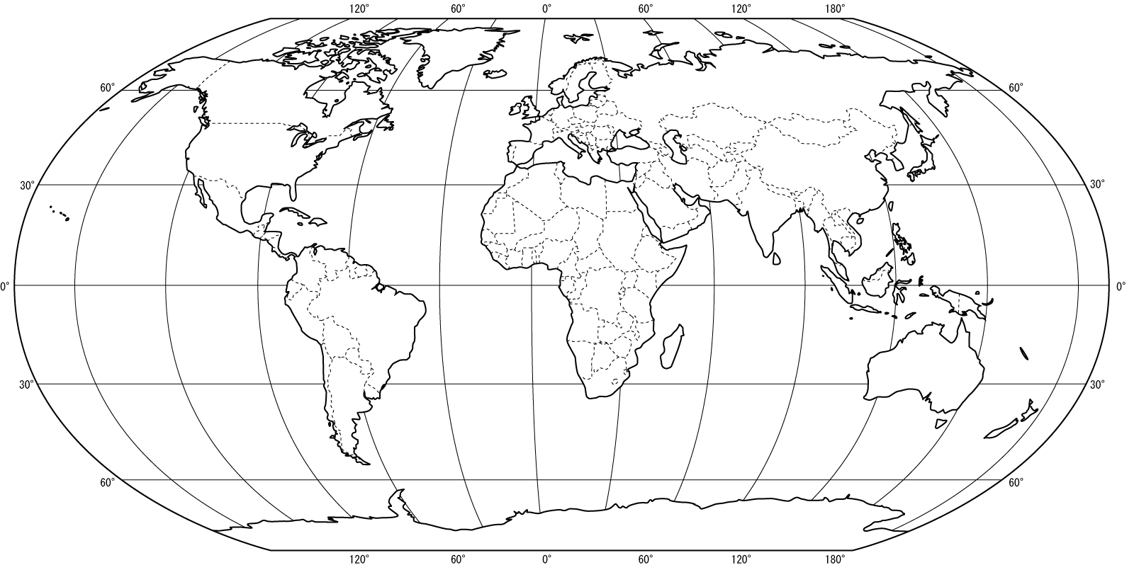

Zdroj obrázků [online, cit. 18. 10. 2011]. Dostupné z:
zdroj: http://mapasveta.info/svet/mapa_sveta_slepa_mapa_hranice.html
Zjisti, které státy těží nejvíce:
- diamantů
- zlata
- ropy
- zemního plynu
- uhlí
Zjisti, které státy produkují nejvíce:
- vína
- tabáku
- rýže
- kávy
- čaje

Výsledky barevně znázorni do mapy světa. Pod mapu vysvětli, která barva patří dané zemi, v těžbě, resp. produkci čeho vyniká.

